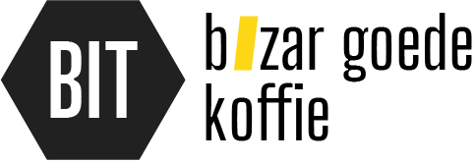**FACTUUR**

|  |  |
| --- | --- |
| **Prof. Willard Spinka MD**  989 Reichel Pine Suite 978  84026 North Michelle  *Periode*: december 2018  Klantnr.: 15  Contractnr.: 6  Factuurnr.: 19 | *Barroc Intens*  *Terheijdenseweg 350*  *4826 AA Breda* |

*Aantal Nummer Omschrijving Prijs Subtotaal*

2x 65283424 Koffiemachine 1 €2600,75 €5201,50

10x 54576445 Koffieboon type 1 €43,55 €435,50

Totaal: €5637,-

*Te betalen binnen 14 dagen na dagtekening.*